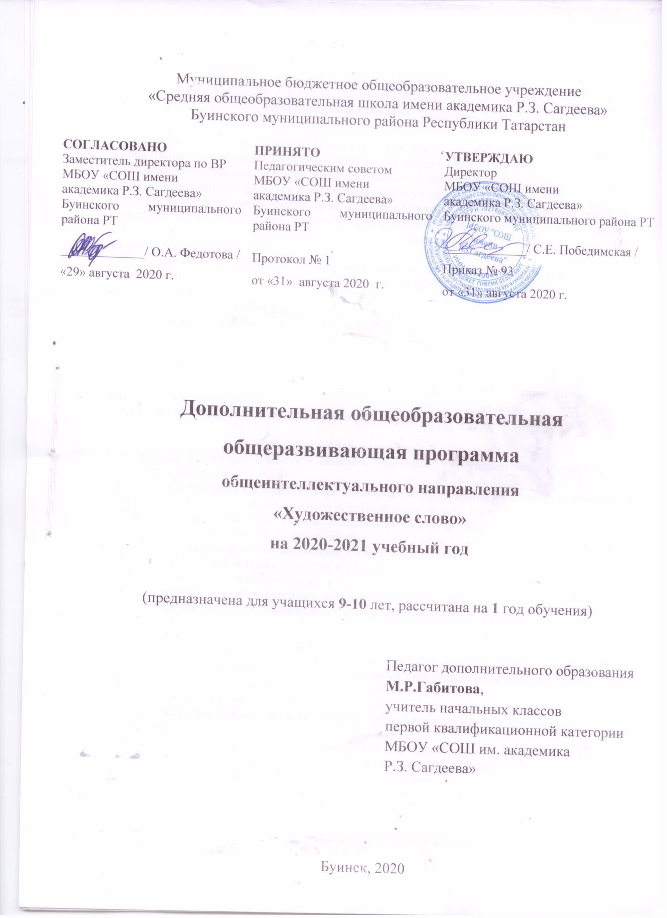

I РАЗДЕЛ

ПОЯСНИТЕЛЬНАЯ ЗАПИСКА

Программа составлена на основе Примерной программы духовно-нравственного развития и воспитания обучающихся на ступени начального общего образования, Закона Российской Федерации «Об образовании», Стандарта начального общего образования 2009 г, Концепции духовно-нравственного развития и воспитания личности гражданина России.
Программа разработана с учётом культурно-исторических, этнических, запросов семьи. В программе определены задачи, ценности, содержание, планируемые результаты, а также формы воспитания и социализации обучающихся, взаимодействия с семьёй, учреждениями дополнительного образования.
В программе представлена организация работы по формированию правильной и выразительной речи младшего школьника. Данная программа рассчитана на детей младшего школьного возраста.
В её основу заложена идея вооружения учащихся культурной, выразительной речью. Умение говорить ещё более важно, чем умение писать.
Практика показала, что наиболее целесообразно идти от устной речи к рассказыванию и от него к выразительному чтению.
Выразительное чтение в условиях школы есть художественное чтение. Художественное чтение является исполнительским искусством, задача которого – превратить слово написанное в слово звучащее.
Ясная и правильная передача мыслей автора - первая задача выразительного чтения.

II РАЗДЕЛ. ОБЩАЯ ХАРАКТЕРИСТИКА КУРСА
Настоящая программа позволяет показать учащимся, как увлекателен, разнообразен, неисчерпаем мир слова.
Воспитание интереса к изучению мира слова должно пробуждать у учащихся стремление расширять свои знания в области родной речи, совершенствовать свою речь.
Без хорошего владения словом невозможна никакая познавательная деятельность. Поэтому особое внимание на занятиях кружка следует обращать на задания, направленные на развитие речи учащихся, на воспитание у них чувства языка.
Технология реализации образовательной программы. Приёмы и методы обучения.
Для достижения поставленных целей и задач необходимо использовать различные формы и методы, которые способствуют наиболее эффективному усвоению материала.
Основным предметом изучения и овладения на занятиях кружка является выразительность чтения.
Знакомство с устной речью естественно начать с рассмотрения речевого аппарата и работы над ним. Эта работа включает в себя дыхательную гимнастику, работу над дикцией.
Одним из этапов работы является логический анализ текста и расстановка логических ударений. Одновременно делаются упражнения над интонацией.
Знакомство со сценической грамотой, с основами искусства актёра помогает возникновению творческого процесса, развивает общие художественные специальные способности.
Важным приёмом является личный пример. Учитель влияет на учеников прежде всего своим примером. Его речь должна быть ясной, чёткой и выразительной. Недаром А.С.Макаренко считал речь основным элементом педагогической техники.
На занятиях должна быть создана атмосфера доброжелательной критики. Постоянный анализ, обсуждение итогов помогает добиться желаемого результата.

Мероприятия, традиции школы, атрибуты, направленные на реализацию программы «Выразительное чтение»:
День знаний, День Земли, День воды, Благотворительная акция «Помоги семье», Дни здоровья, Праздники «Посвящение в первоклассники», «Прощай, начальная школа», «Прощай, азбука».
«Последний звонок», «Вечер встречи с выпускниками», «Ура! Каникулы!», «Звездная дорожка»; КТД: « День школьника»,«Новый год».Конкурсы « Самый, самый, самый» ,«Ученик года».
Экскурсии в театр; конкурсы чтецов, творческие вечера, встречи с ветеранами, поздравление ветеранов.
.
Формы проведения занятий: урок- фантазия, игра - общение, деловые игры, пьесы -миниатюры, выступления перед зрителями.

Взаимодействие с семьей.
Программа предусматривает следующие виды и формы работы с семьей:
1. индивидуальные консультации, педагогами, классными руководителями по вопросам речевого этикета;
2. издание памяток для родителей по вопросам развития речи;
3. участие родителей в подготовке к праздникам, конкурсам, концертов;
4. помощь в организации экскурсий, поездок
5.просвещение родителей через размещение информации на сайте школы, создание информационных стендов, книжных выставок:
- о нормативно – правовой базе по воспитанию ребенка,
- о литературе для родителей в библиотеке школы;
- о режиме работы школы;
- книжные выставки в библиотеке школы по вопросам семейного воспитания;
- индивидуальные консультации по подбору литературы.
6.Поощрение родителей, активно участвующих в работе кружка «Выразительное чте-
ние», по итогам года, итогам проведения акций, различных мероприятий.

III РАЗДЕЛ. ОПИСАНИЕ КУРСА В УЧЕБНОМ ПЛАНЕ
Курс рассчитан на 72 часа в год (2 часа в неделю)

IV РАЗДЕЛ. ЦЕННОСТНЫЕ ОРИЕНТИРЫ СОДЕРЖАНИЯ ПРЕДМЕТА
Ценностные установки программы на ступени начального общего образования:
- увлеченность искусством чтения;
- любовь к художественной литературе вообще и увлеченность отобранным для исполнения произведением в частности;
- увлеченность произведением вызывает потребность читать это произведение слушателям, чтобы взволновать их тем, что волнует самого исполнителя;
- воспитание нравственных чувств и этического сознания;
- воспитание ценностного отношения к прекрасному, формирование представлений об эстетических идеалах и ценностях (эстетическое воспитание);
- развитие навыков организации и осуществления сотрудничества с педагогами, сверстниками, родителями, старшими детьми

Основные принципы организации работы по обучению выразительному чтению:

- принцип диалогического общения;
- принцип системно-деятельностной организации воспитания;
- при отборе материала для исполнения необходимо учитывать психологические и физические особенности кружковцев;
- предлагая участникам кружка доступный им материал для исполнения, необходимо учитывать индивидуальные особенности, интересы и вкусы кружковцев: склонность к юмору, героике, лирике и т. д.;
- необходимо учитывать исполнительские данные каждого ученика (темперамент, силу и тембр голоса) и его внутренние потенциальные возможности;
- нельзя насильно заставлять ученика читать предложенное руководителем произведение даже в том случае, если оно отобрано из самых верных педагогических соображений;
-важным является вопрос о связи кружковой и классной работы
- увлеченность произведением — необходимое условие работы по выразительному чтению и со школьниками: чем старше возраст учащихся, тем тоньше и глубже способны они понять и оценить художественное произведение;
- образовательно-воспитательная ценность конкурсов будет более высокой, если:
1) различные по целям, материалу и масштабам смотры проводятся систематически в учебное и во внеучебное время и охватывают максимальное количество учеников различных классов;
2) выступления учащихся на смотре правильно оцениваются, всесторонне разбираются, участники конкурса понимают свои ошибки и знают, как их преодолеть;
3) учащиеся на всех этапах подготовки и проведения смотров получают разнообразную квалифицированную помощь.
V РАЗДЕЛ.ЛИЧНОСТНЫЕ, МЕТАПРЕДМЕТНЫЕ И ПРЕДМЕТНЫЕ РЕЗУЛЬТАТЫ КУРСА

Планируемые результаты речевого развития на ступени начального общего образования

Личностные результаты:
1) формирование чувства гордости за свою Родину, её историю, российский народ;
2) формирование средствами литературных произведений целостного взгляда на мир в единстве и разнообразии природы, народов, культур и религий;
3) воспитание художественно-эстетического вкуса, эстетических потребностей, ценностей и чувств на основе опыта слушания и заучивания наизусть произведений художественной литературы;
4) развитие этических чувств, доброжелательности и эмоционально-нравственной отзывчивости, понимания и сопереживания чувствам других людей;

5) этические чувства, доброжелательность и эмоционально-нравственная отзывчивость, понимание и сопереживание чувствам других людей.
6) навыки сотрудничества со взрослыми и сверстниками в разных социальных ситуациях, умение не создавать конфликтов и находить выходы из спорных ситуаций.
7) установка на безопасный, здоровый образ жизни, наличие мотивации к творческому труду, работа на результат, бережное отношению к материальным и духовным ценностям

Метапредметные результаты:
1) освоение способов решения проблем творческого и поискового характера;
2) формирование умения планировать, контролировать и оценивать учебные действия в соответствии с поставленной задачей и условиями ее реализации; определять наиболее эффективные способы достижения результата;
3) освоение начальных форм познавательной и личностной рефлексии;
4) активное использование речевых средств и средств информационных и коммуникационных технологий (ИКТ) для решения коммуникативных и познавательных задач;
5) овладение навыками смыслового чтения текстов различных стилей и жанров в соответствии с поставленными целями и задачами; осознанное построение речевого высказывания в соответствии с задачами коммуникации и создание текстов в устной и письменной формах;
6) овладение логическими действиями сравнения, установления аналогий и причинно-следственных связей;
7) готовность слушать собеседника и вести диалог; готовность признавать возможность существования различных точек зрения и права каждого иметь свою; выражать своё мнение и аргументировать свою точку зрения; а также с уважением воспринимать другие точки зрения;
8) определение общей цели и путей её достижения; умение договариваться о распределении функций и ролей в совместной деятельности; адекватно оценивать собственное поведение и поведение окружающих;
9) готовность конструктивно разрешать конфликты посредством учета интересов сторон и сотрудничества;

Предметные результаты
1) понимание литературы как явления национальной и мировой культуры, средства сохранения и передачи нравственных ценностей и традиций;
2) осознание значимости чтения для личного развития; формирование представлений о мире, российской истории и культуре, первоначальных этических представлений, понятий о добре и зле, нравственности; успешности обучения по всем учебным предметам; формирование потребности в систематическом чтении;
3) понимание роли чтения, использование разных видов чтения (ознакомительное, изучающее, выборочное, поисковое); умение осознанно воспринимать и оценивать содержание и специфику различных текстов, участвовать в обсуждении, давать и обосновывать нравственную оценку поступков героев;
4) достижение необходимого для продолжения образования уровня читательской компетентности, общего речевого развития, то есть овладение техникой чтения вслух и про себя, элементарными приемами интерпретации, анализа и преобразования художественных, научно-популярных и учебных текстов с использованием элементарных литературоведческих понятий;
5) умение самостоятельно выбирать интересующую литературу; пользоваться справочными источниками для понимания и получения дополнительной информации.

VI РАЗДЕЛ. СОДЕРЖАНИЕ УЧЕБНОГО КУРСА

Основные направления речевого развития осуществляются через уклад школьной жизни, который организован педагогическим коллективом, родителями, учреждениями дополнительного образования и включают различные виды деятельности детей: урочную, внеурочную, внеклассную, внешкольную, семейную, на основе базовых национальных ценностей, традиционных моральных норм, национальных духовных традиций народов России. Схема структуры программы выглядит следующим образом (см. Таблицу).
Урочная деятельность. Урок - место разнообразных коллективных действий, переживаний, накопления опыта нравственных взаимоотношений. На уроках дети приучаются к самостоятельной работе, для успешного осуществления необходимо соотносить свои действия и действия других, научиться слушать и понимать своих товарищей, сопоставлять свои знания со знаниями остальных, отстаивать мнение, помогать другим и самому принимать помощь. На уроках дети коллективно переживают чувство радости от самого процесса получения новых знаний, огорчение от неудач ошибок. В воспитательном отношении все учебные предметы, изучаемые в школе, важны. Разнообразие предметов дает возможность каждому ребенку проявить в учении сильную сторону своей индивидуальности. У одного острый ум, у другого умелые руки, третий особо ловок, изящен, отлично владеет своим телом движениями, четвертый особенно восприимчив к прекрасному, пятый наблюдателен. Эти сильные стороны личности ребенка проявляются прежде всего в учебном процессе, когда каждый ребенок в какой-то области становится более знающим и умеющим. Поэтому в соответствии с требованиями Стандарта методологической основой урока является личностно-деятельностная технология обучения, которая предполагает:
- поддержку индивидуальности ребенка;
- предоставление каждому ученику работать в присущем ему темпе;
- успешность деятельности;
- обучение в зоне « ближайшего развития»
- предоставление права выбора деятельности, партнера , средства обучения;
- создание возможности для реализации творческих способностей;
- демократический стиль взаимодействия.
Пути реализации личностно - деятельностного обучения:
- усиление роли продуктивной, творческой деятельности;
- организация уровневой дифференциации;
- изменение функций контроля и оценки учебной деятельности;
- отказ от инструктивного стиля руководства учителя и др.
Поэтому в образовательном пространстве школы 1 ступени используются УМК», которые согласно своим концептуальным основам имеют все вышеперечисленные позиции.
Внеурочная деятельность, в соответствии со Стандартом определена следующими направлениями развития личности:

- знакомство с театром;
- посещение концертов;
- встречи с писателями и поэтами города;
- викторины;
- практические занятия по речевому этикету

Внеклассная деятельность определена в соответствии со школьной программой воспитания младших школьников «Выразительное чтение», которая реализует все направления речевого этикета через разделы:

Возрастные особенности учащихся начальных классов позволяют использовать произведения детских авторов: сказки, стихи, басни.
Занятия проводятся по этапам: теоретическая часть, предусматривающая усвоение детьми необходимых знаний и практической части, предполагающей работу над отдельными произведениями.
Программой предусмотрена работа с родителями:
1.Привлечение родителей при подготовке ролей.
2.Совместное изготовление костюмов и декораций.
3.Приглашение родителей на выступления.
4.Индивидуальные беседы с родителями.

Цель:

вооружение детей культурной, выразительной речью, позволяющей свободно передавать свои мысли и чувства;
формирование подлинных познавательных интересов как основы учебной деятельности.
Задачи:

- добиваться интонационной выразительности устного высказывания;
- чётко артикулировать все звуки, произносить слова внятно, в соответствии с орфоэпическими нормами, чтобы речь была доступной для понимания при восприятии на слух;
- чтение наизусть стихотворных и прозаических произведений;
- развитие эмоциональной сферы учащихся, воспитание эстетического вкуса, интереса и любви к отечественной культуре, интереса к произведениям зарубежных авторов;
- осознание значимости чтения для личного развития;
- формирование представлений о мире, российской истории и культуре, первоначальных этических представлений, понятий о добре и зле, нравственности;
- формирование потребности в систематическом чтении;
- понимание роли чтения, использование разных видов чтения (ознакомительное, изучающее, выборочное, поисковое);
- умение осознанно воспринимать и оценивать содержание и специфику различных текстов, участвовать в их обсуждении, давать и обосновывать нравственную оценку поступков героев;
- достижение необходимого для продолжения образования уровня читательской компетентности, общего речевого развития, т.е. овладение техникой чтения вслух и про себя, элементарными приемами интерпретации, анализа и преобразования художественных, научно-популярных и учебных текстов с использованием элементарных литературоведческих понятий;
-умение самостоятельно выбирать интересующую литературу; пользоваться справочными источниками для понимания и получения дополнительной информации.

VII РАЗДЕЛ.

ТЕМАТИЧЕСКОЕ ПЛАНИРОВАНИЕ С ОПРЕДЕЛЕНИЕМ ОСНОВНЫХ ВИДОВ ДЕЯТЕЛЬНОСТИ УЧАЩИХСЯ

3класс
Название темы | Дата | Форма | Корректир.
1-2.Основные качества речи. |  | беседа
3-4-5.Правильное дыхание. Дыхательные упражнения. |  | разучивание  упражнений
6.Конкурс стихов . |  | соревнование
7-8.Правильность постановки ударения в словах. |  | беседа
9-10-11Эмоциональные ударения. |  | игра
12-13.Особенности произношения слов в разных местностях. |  | беседа
14. Особенности произношения слов в разных местностях. |  | игра
15-16-17.Интонация речи: сила,темп,тембр,мелодика. |  | беседа
18-19.Выбор интонации для предложенных отрывков. |  | игра
20..Конкурс стихов об учителе. |  | соревнование
21-22-23.Оживление действительности, описываемой в произведении. |  | разучивание  упражнений
24-25. Инсценирование. |  | игра
26-27.Конкурс инсценированных отрывков. |  | соревнование
28.Стили речи: разговорный и книжный. |  | беседа
29-30.Диалоги. Составление собственных диалогов. |  | игра
31-32.Речевой этикет спора, дискуссии. |  | беседа
33-34.Слово и его значение. |  | беседа
35-36.Слова нейтральные и эмоционально окрашенные. |  | беседа
37.Конкурс стихов одетстве. |  | соревнование
38-39.Изобразительно-выразительные средства русского языка. Эпитеты. |  | беседа
40-41. Изобразительно-выразительные средства русского языка. Метафора. |  | беседа
42-43. Изобразительно-выразительные средства русского языка. Сравнение. |  | беседа
44-45..Изобразительно-выразительные средства русского языка. Олицетворение. |  | беседа
46-47.Работа с толковым словарём. |  | практика
48. Конкурс стихов. |  | соревнование
49-50.Омонимы. |  | беседа
51-52.Фразеологизмы. |  | беседа
53-54. Работа с фразеологическим словарём. |  | беседа
55-56.Жизнь слова. Устаревшие и новые слова. |  | беседа
57-58. Жизнь слова. Устаревшие и новые слова. |  | игра
59-60-61. Работа со словарями. |  | практика
61-62-63. Инсценирование сказок. |  | инсценирование
64-65-66.Подготовка к.конкурсу стихов к Дню Победы. |  | Соревнование
67-68. Стихи, рассказы о Победе |  | инсценирование
69-70. Декламирование любимых произведений. |  | Соревнование
71-72.Отчетное выступление кружка

Предполагаемые результаты.

Учащиеся должны уметь выразительно читать художественные произведения, научиться исполнительскому мастерству.
Кроме того, дети должны научиться общению друг с другом, а также с посторонними, научиться оценивать художественные достоинства литературных произведений, что помогает им свободно владеть словом.

РАЗДЕЛ. МАТЕРИАЛЬНО – ТЕХНИЧЕСКОЕ ОБЕСПЕЧЕНИЕ
Список литературы для учителя
1. Краткий словарь литературоведческих терминов. М.»Просвещение» 2000г.
2. В.П. Медведев «Изучение лирики в школе М. «Просвещение» 2003г.
3. М.М. Гиршмон «Анализ поэтических произведений АСП, М.Ю.Лермонтов, Ф.И. Тютчев, М. «Высшая школа 1981 г.»
4. Н.Гордеев, В. Пешков «Тамбовская тропинка к Пушкину».
5. А.И.Ревякин «История русской литературы 19 века». М. «Просвещение» 1981 г.
6. Литературные справочные материалы. Москва. «Просвещение» 1989 г.
1.Т.Ф.Завадская. «Искусство чтения в художественном развитии подростка».
2.Б.С.Найдёнов. «Выразительность речи и чтения»

Список литературы для учащихся:
1.Произведения детских поэтов:А.Барто, С.Михалкова,.С.Маршака
2.. Произведения А.С.Пушкина, М.Ю.Лермонтова, А.Кольцова, С.Есенина, М.Цветаевой, Н.Клюева, К. Бальмонта, С.Клычкова, Л.Толстого, В.Астафьева, М.Пришвина, Н.Носова
.
3. Толковый словарь.
4. Краткий словарь литературоведческих терминов.

